«Коррекционно-логопедическая работа по предупреждению дисграфии и дислексии у младших школьников»
(обобщение опыта работы по методической теме учителя-логопеда МОУ Кологривская средняя общеобразовательная школа Голубевой О.Г.)
Актуальность проблемы и перспектива.
В последние годы значительно возросло количество детей, встречающихся с различными трудностями обучения в начальной школе. «Проблема нарушений письма и чтения – одна из самых актуальных для школьного обучения, поскольку письмо и чтение из цели превращаются в средство дальнейшего получения знаний учащимися». ( Садовникова И.Н. «Нарушения письменной речи и их преодоление у младших школьников»). Огромная роль отводится раннему выявлению предпосылок дисграфий. На сегодняшний день под понятием дисграфии понимается – частичное специфическое нарушение процесса письма, при котором наблюдаются стойкие и повторяющиеся ошибки: искажения и замены букв, искажения звуко-слоговой структуры слова, нарушения слитности написания отдельных слов в предложении, аграмматизмы на письме.
Интерес к проблемам раннего выявления, предупреждения и коррекции дисграфии у детей обусловлен тем, что письмо как деятельность играет важную роль в жизни человека: оно стимулирует его психическое развитие, обеспечивает общеобразовательную подготовку, влияет на формирование личности. Весь ход нормального речевого развития ребенка протекает по строго определенным закономерностям, при которых каждое уже сформировавшееся звено является своего рода базой для полноценного формирования последующего. Поэтому выпадение какого-то одного звена ( или отклонение от нормы в его развитии) препятствует нормальному развитию и других, «надстроенных» над ним, звеньев. Необходимо постоянно следить за своевременностью приобретения ребенком соответствующих речевых и других навыков.
Дисграфия и дислекия никогда не возникают «из ничего». Дети, страдающие нарушениями чтения и письма, нуждаются в специальной логопедической помощи, так как специфические ошибки письма не могут быть преодолены обычными школьными методами. Это, прежде всего, дети, у которых недостатки произношения сопровождаются недоразвитием процессов фонемообразования. Отставание в фонетическом развитии создает серьезные препятствия для успешного усвоения ребенком программного материала по чтению и письму, так как у него оказываются недостаточно сформированными практические обобщения о звуковом составе слова. Еще большие затруднения испытывают дети с ОНР, которое проявляется в нарушении не только произносительных, но и лексико-грамматической стороны речи. Такие дети становятся неуспевающими учениками. Как известно, любую болезнь легче предупредить, чем лечить. Основная задача учителя-логопеда - предупреждение и преодоление неуспеваемости, обусловленной различной тяжестью недоразвития речи, что повышает качество учебно-воспитательного процесса. Поэтому необходимость ведения профилактической работы по предупреждению ошибок письма и чтения очевидна для всех.
Ведущая педагогическая идея.
Своевременное выявление учащихся с речевой патологией, правильная квалификация имеющихся дефектов речи и организация адекватного дефекту коррекционного обучения позволяет не только предупредить появление у этих детей нарушений письма и чтения, но и не допустить отставание в усвоении программного материала по русскому языку. Преодоление и предупреждение речевых нарушений способствует развертыванию творческих сил личности ребенка, устраняют препятствия к реализации ее общественной направленности, к приобретению знаний.
Цель: составить адекватное представление о профилактике дисграфии и дислексии у младших школьников, планировать и осуществлять логопедическую работу в соответствии с полученной информацией, прогнозировать возможный результат коррекционно-развивающей работы.
Пути реализации идеи:
- Изучение психолого-педагогическую литературу о предупреждении нарушений письма и чтения у младших школьников.
- Осуществление коррекционной работы, направленной на формирование и развитие компонентов, лежащих в основе письма и чтения.
- Систематизация игры и игровых упражнений для предупреждения нарушений чтения и письма.
- Повышение педагогической грамотности учителей и родителей по данной теме;
- Пополнение коррекционно-развивающей среды кабинета.
Основные этапы работы :
1 этап. Определение круга источников информации, поиск и составление списка литературы по данной теме.
2 этап. Изучение передовых исследований логопедов, дефектологов, учителей, занимающихся проблемами профилактики дисграфии и дислексии, обзор информации в Интернет-сети, широкое применение ресурсов Интернет для ознакомления с опытом коллег, посещение семинаров, уроков и занятий учителей. Изучение нормативно-правовой базы об организации работы логопункта с целью оптимизации работы.
3 этап. Проектирование работы по данной теме, составление плана работы.
4 этап. Практическая деятельность.
1. Содержание коррекционно-логопедической деятельности по предупреждению дисграфии и дислексии у младших школьников.
Основными направлениями работы по предупреждению нарушений процессов письма и чтения являлись:
- проведение логопедического обследования учащихся 1-4 классов, исследование неречевых психических функций, состояния моторной сферы;
- преодоление нарушений звукопроизношения;
- коррекция нарушений письменной речи;
- развитие фонематического восприятия, фонематического слуха, звукового анализа и синтеза;
- развитие лексико- грамматического строя речи;
- обогащение словарного запаса;
- развитие связной речи.
К мерам ранней профилактики относится целенаправленное развитие у детей тех психических функций, которые необходимы для нормального овладения навыками письма и чтения. Таким образом, помимо непосредственной коррекции речевого дефекта проводилось развитие психологической базы речи. Данная работа велась по следующим направлениям:
- Развитие конструктивного праксиса и тактильных ощущений.
- Развитие моторики и графомоторных навыков.
- Формирование и совершенствование пространственных представлений.
- В процессе работы способствовать развитию у детей следующих психических процессов: произвольного внимания, логического мышления, зрительного и слухового восприятия, памяти, речи детей.
- Формирование навыков чтения.
- Формирование навыков учебной деятельности: умение действовать по словесной инструкции, контроль за собственными действиями.
Практическая часть начиналась с традиционного обследования речи и психических процессов детей. Чем раньше проведено обследование школьника, тем выше вероятность того, что работа будет иметь профилактический характер, корректирующий затруднения в овладении письмом и предупреждающий возникновение его стойкого нарушения. Выявляемое при обследовании количество учащихся с предпосылками возможных нарушений чтения и письма, свидетельствовало о необходимости целенаправленной профилактической деятельности. На логопедических занятиях в процессе работы со школьниками использовала различные виды коррекционной работы по устранению и предупреждению речевых недостатков в комплексе. Одновременно с работой над формированием фонематических процессов проводилась работа над артикуляцией и правильным произнесением звука в речи, уточнением, активизацией и обогащением словарного запаса, над развитием и совершенствованием грамматического строя речи путем овладения словосочетаниями, связью слов в предложении, моделями различных синтаксических конструкций и над связной речью в целом. Кроме того, на занятиях уделялось много внимания развитию зрительного восприятия, мелкой моторики кисти руки, развитию ориентировки во времени и пространстве, развитию психических процессов. В структуру коррекционного логопедического занятия всегда включала упражнения и игры на запоминание слоговых рядов и цепочек, слоговые таблицы и карточки для чтения, моделирование букв из палочек, упражнения «Закончи узор», пальчиковую гимнастику, физминутки на развитие пространственных представлений. Графические диктанты также являлись упражнениями коррекционно-развивающей направленности. Перед каждым графическим диктантом детям загадывалась загадка о том предмете, который они будут изображать на уроке, это стимулировало интерес к заданию, способствовало развитию слухового внимания, мышления, расширению словарного запаса и сведений об окружающем.
На основании своего практического опыта работы логопедом в образовательном учреждении можно отметить, что во всех областях коррекционно-образовательной деятельности по устранению недостатков устной речи должны обязательно присутствовать дидактические игры, как основной метод профилактики возможных впоследствии отклонений в развитии письменной речи.
Поскольку единой классификации дисграфии не существует, были взяты за основу общепризнанные ее формы, чаще всего встречающиеся в практике логопедической работы. А именно: акустическая и артикуляторно-акустическая дисграфия, дисграфия на почве несформированности фонематическогоанализа и синтеза слов, оптическая дисграфия, аграмматическая дисграфия.
С учетом данной классификации мною были разработаны, модернизированы и дифференцированы дидактические игры по преодолению речевых нарушенийи предупреждению дисграфии у детей:
- Дидактические игры, направленные на устранение предпосылок акустической и артикуляторно-акустической дисграфии: « Назови слова», «Будь внимателен», «Скажи как я», «Кто больше».
- Дидактические игры, направленные на устранение предпосылок дисграфии на почве несформированности фонематического анализа и синтеза слов: «Кто больше», « Хлопочки», «Измени слово», «Собери цветок», «Грибочки».
- Дидактические игры, направленные на устранение предпосылок оптической дисграфии: «Найди фрагменты изображения», «Что пропало?», «Повтори рисунок по клеточкам», «Распутай буквы».
- Дидактические игры, направленные на устранение предпосылок аграмматической дисграфии: «Мы считаем», « Один, два, пять», «Большой-маленький», «Закончи предложение», «Из чего сделан».
Ценность занимательных дидактических игр состоит еще и в том, что они способствуют снятию напряжения и страха при письме у детей, чувствующих свою собственную несостоятельность в графолексической деятельности, и создают положительный эмоциональный настрой в ходе урока. А знания, усвоенные без интереса, не окрашенные собственным положительным отношением, положительными эмоциями, не становятся полезными — это «мертвый груз». А главное, радуясь возможности поиграть, ребенок с удовольствием выполняет любые задания учителя и необходимые упражнения, что естественным образом стимулирует правильную речь ученика как устную, так и письменную.
Приложение\презентация кабинета.pptx
Приложение\Комплексы дидактических игр.doc
Приложение\Примерное содержание работы по развитию ВПФ.doc
2. Взаимодействие с родителями учащихся.
Известно, что любая профессиональная деятельность педагога может быть по-настоящему результативной лишь в том случае, если родители являются активными помощниками и единомышленниками. Цель совместной работы – активизировать родителей, привлечь их внимание к тем коррекционным и педагогическим задачам, которые осуществляются в работе с детьми. В работе с родителями использовала различные методы и формы: анкетирование, обсуждение результатов тестирования или обследования ребенка мной и на ПМПК, приглашение на индивидуальные занятия, родительские собрания, консультации, домашние задания, вспомогательные наглядные средства ( информационные стенды, пособия), творческие проекты. В ходе работы над проектами я пришла к выводу, что данный вид деятельности объединяет не только детей и учителей общими впечатлениями, переживаниями, эмоциями, но и родителей. Родители стали чаще интересоваться успехами своих детей, предлагать свою помощь.
Приложение\проект В гостях у буквы.rtf
Приложение\проект Волшебные цветы.rtf
Приложение\проект Звуковой домик.doc
3. Сотрудничество с учителями.
Огромную роль в профилактике нарушений письменной речи играет совместная работа учителя-логопеда и учителя класса. Оба они стремятся к общей цели – дать качественное образование школьникам. Для этого учителю начальных классов нужно, чтобы каждый учащийся имел достаточно высокий уровень общего ( в том числе и речевого) развития. Организуя работу в этом направлении, я активно выступала с различными сообщениями на педагогических советах, посещала уроки с целью определения степени овладения учеником теми или иными речевыми умениями и навыками, что являлось основой для построения в дальнейшем коррекционной работы на логопедических занятиях. Рекомендовала учителям дополнять и видоизменять уроки чтения и письма, вводить в их структуру упражнения по развитию речевого слуха, развитию артикуляционной моторики, мелкой моторики рук и т.д. В соответствии с содержанием и планируемыми темпами подбирался дидактический материал, давались рекомендации в работе над рифмой, интонацией, ударением. В течение года присутствовала на заседаниях МО учителей начальных классов, на которых знакомила учителей со спецификой и видами речевых нарушений, затрудняющих овладение конкретными учениками чтением и письмом, с методами логопедической работы по . Совместно с учителями начальных классов участвовала в педагогических советах по вопросам адаптации первоклассников к школьной жизни и пятиклассников к новым условиям обучения. Все формы сотрудничества способствовали выработке единых требований к ученику.
Приложение\выст на МО Что такое дисграфия.doc
Приложение\семинар Взаимосвязь учителя-логопеда и учителя начальных классов.doc
5 этап. Представление материалов работы по методической теме:
- проведение семинара-практикума для родителей учащихся «Особенности формирования процесса письменной речи»;
- выступление на МО учителей начальных классов «Что такое дисграфия?»;
- проведение открытых индивидуальных занятий для родителей;
- оформление стендов с информацией для родителей и учителей»;
- разработка и проведение творческих детско-родительских проектов «В гостях у буквы», « Звуковой домик», «Волшебные цветы»;
-проведение семинаров-лекций на курсах обучения по программе «Школа приемного родителя» на темы: «Причины и виды речевых нарушений», « Задержка речевого развития у детей»;
6. Результаты методической работы.
- разработка дидактического материала и наглядности по профилактике дисграфии и дислексии у младших школьников ( создание картотеки игр и игровых упражнений на развитие познавательных процессов и речи, оформление папок по обследованию речи и автоматизации звуков, изготовление карточек-заданий по развитию фонематического слуха и звукового анализа и синтеза, составление конспектов индивидуальных и групповых занятий);
- создание электронного портфолио профессиональной деятельности;
Приложение\мое портфолио.pptx
- создание в социальной сети работников образования своего персонального мини-сайта, размещение на нем электронного портфолио, методической работы «Психокоррекция как способ социализации детей с аутизмом в условиях массовой школы».
- при выпуске из логопедического пункта в большинстве обучающиеся:
- Получили полноценные представления о звуковой стороне речи;
- Овладели навыками языкового анализа и синтеза;
- Овладели навыками правильного письма и чтения;
- Получили развитую связную речь.
Результаты работы по коррекции (развитию) письменной речи и чтения за 3 года.
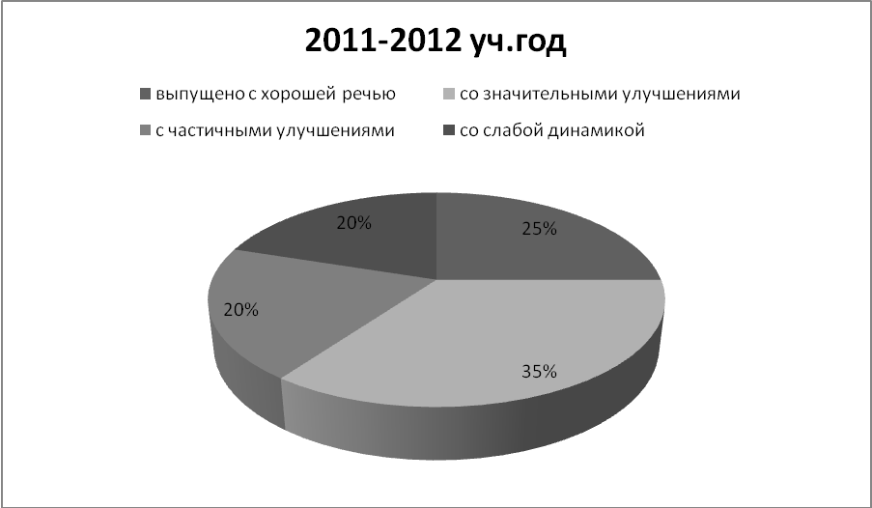

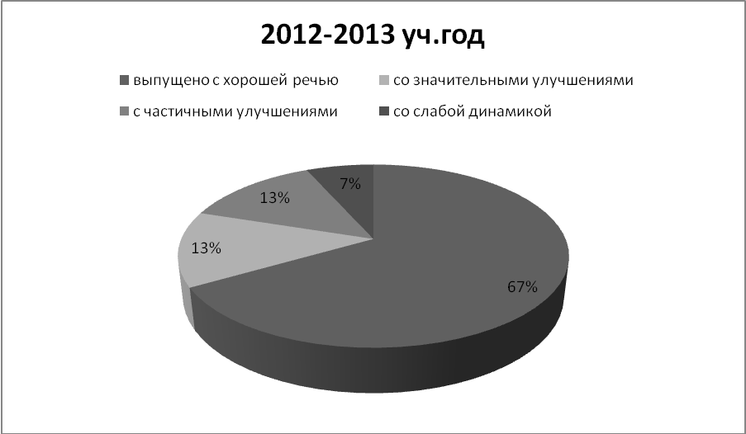

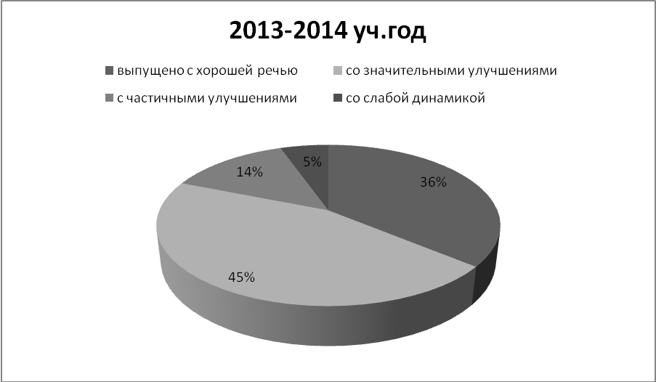
Таким образом, изучение данной темы и применение ее материалов на практике дало положительный результат в предупреждении и коррекции нарушений письменной речи.
Профессиональная деятельность на перспективу:
- Продолжить работу над профилактикой нарушений устной и письменной речи учащихся; своевременно предупреждать и преодолевать неуспеваемость учащихся, обусловленную имеющимися у них отклонениями в речевом развитии.
- Расширить сотрудничество с педагогами и родителями, продолжить работу по распространению знаний о коррекционно-педагогической деятельности.
Ефименкова Л.Н. Коррекция устной и письменной речи учащихся массовой школы. М., 1991 г.
Костромина С.Н., Нагаева Л.Г. Как преодолеть трудности в обучении чтению.
Корнев А.Н. Нарушения чтения и письма у детей: Учебно-методическое пособие СПб., 1997.
Лалаева Р.И. Устранение нарушений чтения у учащихся вспомогательной школы.
Левина Р.Е. Нарушение письма у детей с недоразвитием речи.
Мазанова Е.В. Коррекция оптической дисграфии. Конспекты занятий для логопедов.
Парамонова Л.Т. Предупреждение и устранение дисграфии у детей.
Парамонова Л.Т. Дисграфия: диагностика, профилактика, коррекция.
Поваляева М.А. Профилактика и коррекция нарушений письменной речи.
Правдина О.В. Логопедия.
Садовникова И.Н. Нарушения письменной речи у младших школьников.
Ястребова А.В., Лазаренко О.И. Хочу в школу.
План работы на 2011-2012 учебный год.
№ | Содержание деятельности | Срок проведения
1. | Изучение психолого-педагогической, методической литературы и периодических изданий «Логопед», «Школьный логопед», «Начальная школа» по теме «Профилактика дисграфии и дислексии у младших школьников». | в теч.года
2 | Разработка перспективного плана по изучаемой теме. | сентябрь
3 | Обзор информации в Интернет-сети. Широкое применение ресурсов Интернет для ознакомления с опытом коллег. | в теч.года
4 | Составление конспектов индивидуальных и групповых занятий. | в теч. года
5 | Создание папки «Индивидуальные занятия по формированию правильного звукопроизношения». | 1 четверть
6 | Создание и подготовка творческого детско-родительского проекта «Волшебные цветы». Приложение\проект Волшебные цветы.rtf | 1 четверть
7 | Выступление перед родителями учащихся первых классов с сообщением «Логопедическая помощь учащимся общеобразовательной школы», «Результаты диагностики адаптации детей к школе». 1АПриложение\Выступление на собрании родителей первоклассников.doc, 1Б | 2 четверть (ноябрь)
8 | Реализация творческого детско-родительского проекта « Волшебные цветы» с учащимися 1-х классов. Приложение\проект Волшебные цветы.rtf | 2 четверть (ноябрь)
9 | Подбор игр по предупреждению дисграфии и совершенствованию чтения и письма для детей с нарушениями речи. | в теч.года
10 | Оформление папок «Артикуляционная гимнастика» и «Обследование речи». | в теч. Года
11 | Оформление стенда « Непослушные буквы» для родителей в здании начальной школы. | 2 четверть
12 | Выступление на МО учителей начальных классов на тему : «Взаимосвязь учителя-логопеда и учителя начальных классов». Сообщение о результатах логопедического обследования. | 2 четверть
13 | Изготовление и пополнение наглядного материала по данной теме: изготовление слоговых таблиц, таблиц по устранению дисграфии. | в теч.года
14 | Выступление на педагогическом совете по результатам классно-обобщающего контроля в 1-х классах с сообщением итогов диагностики адаптации учащихся к школе и предоставлением сведений о результатах логопедического обследования. | 2 четверть
15 | Участие в комиссии по приему детей в школу. Экспресс-диагностика психофизиологической и речевой готовности детей к школьному обучению. Рекомендательная работа с родителями по развитию познавательных процессов и речи будущих первоклассников. | весенние каникулы
16 | Выступление перед родителями будущих первоклассников с сообщением «Речевая и психологическая готовность ребенка к обучению в школе». Приложение\Выступление на собрании родителей первоклассников.doc | 3 четверть
17 | Выступление на педагогическом совете по результатам классно-обобщающего контроля в 4-х классах с сообщением итогов диагностики уровня готовности обучения детей в среднем звене. ( уровень развития мышления, внимания, памяти, учебной мотивации). | 4 четверть
18 | Осуществление сотрудничества с педагогами МДОУ «Ромашка», «Березка». | в теч.года

План работы на 2012-2013 учебный год.
№ | Содержание деятельности | Сроки проведения
1. | Продолжение изучения психолого-педагогической, методической литературы и периодических изданий «Логопед», «Школьный логопед», «Начальная школа» по теме «Профилактика дисграфии и дислексии у младших школьников». | в теч.года
2. | Изучение методических пособий по развитию фонематического восприятия, звукового анализа и синтеза. | в теч.года
3. | Изучение новых методов и приемов по развитию лексико-грамматического строя речи и по обогащению словарного запаса. | в теч.года
4. | Составление конспектов индивидуальных и групповых занятий. | в теч.года
5. | Составление картотеки игр по развитию мелкой моторики. | в теч.года
6. | Оформление уголка « Наши ловкие пальчики» в кабинете. | 1 четверть
7. | Разработка картотеки игр и упражнений для занятий родителями с детьми. | в теч.года
8. | Разработка картотеки игр и упражнений по развитию познавательных процессов и речи. ( папка «Консультации для родителей», картотека заданий «В гостях у буквы», папка «Дифференциация звуков в тексте». | в теч.года
9. | Создание и подготовка творческого детско-родительского проекта «В гостях у буквы».Приложение\проект В гостях у буквы.rtf | 1 четверть
10. | Выступление перед родителями учащихся первых классов с сообщением «Логопедическая помощь учащимся общеобразовательной школы», «Результаты диагностики адаптации детей к школе». 1А, 1Б | 1 четверть
11. | Реализация творческого детско-родительского проекта « В гостях у буквы » с учащимися 1-2-х классов.Приложение\проект В гостях у буквы.rtf | 1 четверть
12. | Оформление стенда « Что такое дисграфия и дислексия» для родителей в здании начальной школы. | 2 четверть
13. | Выступление на педагогическом совете по результатам классно-обобщающего контроля в 1-х классах с сообщением итогов диагностики адаптации учащихся к школе и предоставлением сведений о результатах логопедического обследования. | 2 четверть
14. | Участие в комиссии по приему детей в школу. Экспресс-диагностика психофизиологической и речевой готовности детей к школьному обучению. Рекомендательная работа с родителями по развитию познавательных процессов и речи будущих первоклассников. | 3 четверть  весенние каникулы
15. | Выступление перед родителями будущих первоклассников с сообщением «Речевая и психологическая готовность ребенка к обучению в школе».Приложение\Выступление на собрании родителей первоклассников.doc | 4 четверть
16. | Консультирование родителей учащихся, принятых на логопункт. | в теч.года
17. | Выступление на педагогическом совете по результатам классно-обобщающего контроля в 4-х классах с сообщением итогов диагностики уровня готовности обучения детей в среднем звене. ( уровень развития мышления, внимания, памяти, учебной мотивации). | 4 четверть
18. | Проведение семинара-лекции на курсах обучения по программе «Школа приемного родителя» на тему: « Причины и виды речевых нарушений».Приложение\семинар КЦСОН Причины и виды реч.нарушений.rtf | Март
План работы на 2013-2014 учебный год.
№ | Содержание деятельности | Сроки проведения
1 | Изучение психолого-педагогической, методической литературы и периодических изданий «Логопед», «Школьный логопед», «Начальная школа» по теме «Профилактика дисграфии и дислексии у младших школьников». | в теч.года
2 | Обзор информации в Интернет-сети. Широкое применение ресурсов Интернет для ознакомления с опытом коллег. | в теч.года
3 | Составление конспектов индивидуальных и групповых занятий. | в теч.года
4 | Разработка картотеки игр и упражнений по развитию познавательных процессов и речи. ( папки «Развитие внимания», «Графоморные диктанты», «Развитие языкового анализа и синтеза – д.з.», «Лексика», папки по автоматизации звуков Р, С, З, Ш). | в теч.года
5 | Создание и подготовка творческого детско-родительского проекта «Звуковой домик».Приложение\проект Звуковой домик.doc | 1 четверть
6 | Выступление перед родителями учащихся первых классов с сообщением «Логопедическая помощь учащимся общеобразовательной школы», «Результаты диагностики адаптации детей к школе». 1А, 1Б | 1 четверть
7 | Реализация творческого детско-родительского проекта « Звуковой домик » с учащимися 1-2-х классов.
8 | Участие в областном конкурсе методических разработок в номинации «Социализация детей с ОВЗ». Работа на тему «Психокоррекция как средство социализации детей с аутизмом в условиях массовой школы. Конкурсная работа.rtf | Февраль
9 | Выступление на педагогическом совете по результатам классно-обобщающего контроля в 1-х классах с сообщением итогов диагностики адаптации учащихся к школе и предоставлением сведений о результатах логопедического обследования. | 2 четверть
10 | Участие в комиссии по приему детей в школу. Экспресс-диагностика психофизиологической и речевой готовности детей к школьному обучению. Рекомендательная работа с родителями по развитию познавательных процессов и речи будущих первоклассников. | 3 четверть  весенние каникулы
11 | Проведение семинара – практикума для учителей всей школы на тему : Подводные камни формирования письменной речи».Приложение\семинар подводные камни.rtf | 3 четверть  весенние каникулы
12 | Выступление перед родителями будущих первоклассников с сообщением «Речевая и психологическая готовность ребенка к обучению в школе».Приложение\Выступление на собрании родителей первоклассников.doc | Май
13 | Консультирование родителей учащихся, принятых на логопункт. | в теч.года
14 | Выступление на педагогическом совете по результатам классно-обобщающего контроля в 4-х классах с сообщением итогов диагностики уровня готовности обучения детей в среднем звене. ( уровень развития мышления, внимания, памяти, учебной мотивации). | 4 четверть
15 | Создание электронного портфолио и размещение его на сайте МОУ Кологривская средняя общеобразовательная школа.мое портфолио.pptx | Апрель
16 | Проведение семинара-лекции на курсах обучения по программе «Школа приемного родителя» на тему: « Задержка речевого развития у детей».Приложение\семинар КЦСОН Задержка речевого развития у детей.rtf | Апрель

